DB-GC28 直流设备检修工技能培训考核装置
一、特 点：
整套装置均采用现场实际设备组成，所有操作均按直流设备运行规程模拟现场的实际操作进行，能全面考核学生的实际动手能力，适合教学和培训使用
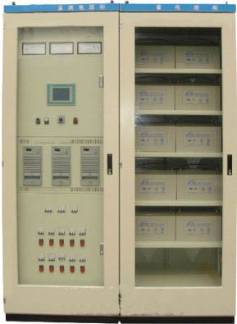
直流设备检修工技能培训考核装置
二、 技术指标
1.输入电源：AC380V±10% 50Hz
2.工作环境：温度-10℃～+50℃相对湿度＜85%（25℃）海拔＜4000m
3.装置容量：＜3kVA
三、实训项目
1. 直流设备检修常用电工仪表的认识和使用
2. 示波器的认识与使用
3. 晶体二极管的好坏及极性判断
4. 晶体三极管的好坏及管型判断
5. 单结晶管的极性判断
6. 晶闸管的好坏判断
7. 电容器的好坏判断
8. 电阻值的测量与色码标识法判断电阻值
9. 导线连接方法
10. 铅酸蓄电池电解液的密度检查
11. 铅酸蓄电池电解液的配制
12. 铅酸蓄电池电解液的液面高度调整
13. 铅酸蓄电池电解液的更换
14. 防酸隔爆式铅酸蓄电池防酸隔爆帽的检修
15. 铅酸蓄电池正常充电终期判断
16. 固定型铅酸蓄电池初充电
17. 固定型铅酸蓄电池内阻测量
18. 固定型铅酸蓄电池连接柄检修
19. 失去极性标志的蓄电池的极性判断
20. 固定型铅酸蓄电池的放电
21. 硅整流装置一般性故障排除
22. 可控硅整流装置直流输出电压异常处理
23. 可控硅整流装置异常运行的判断与处理
24. 硅整流装置主回路绝缘电阻测试
25. 单结晶管触发电路安装调试
26. 单相半控桥单结晶管触发电路安装调试
27. 直流系统绝缘监察装置
28. 直流系统的接地故障处理

